8. A, 8. B
četrtek: 2. 4. 2020
Vsebina ure: SPLOŠNA TELESNA PRIPRAVLJENOST: POSTANI MOČNEJŠI
Uvodni del: SPLOŠNO OGREVANJE
Odprite okno, da pride sonce in svež zrak v vaš prostor.
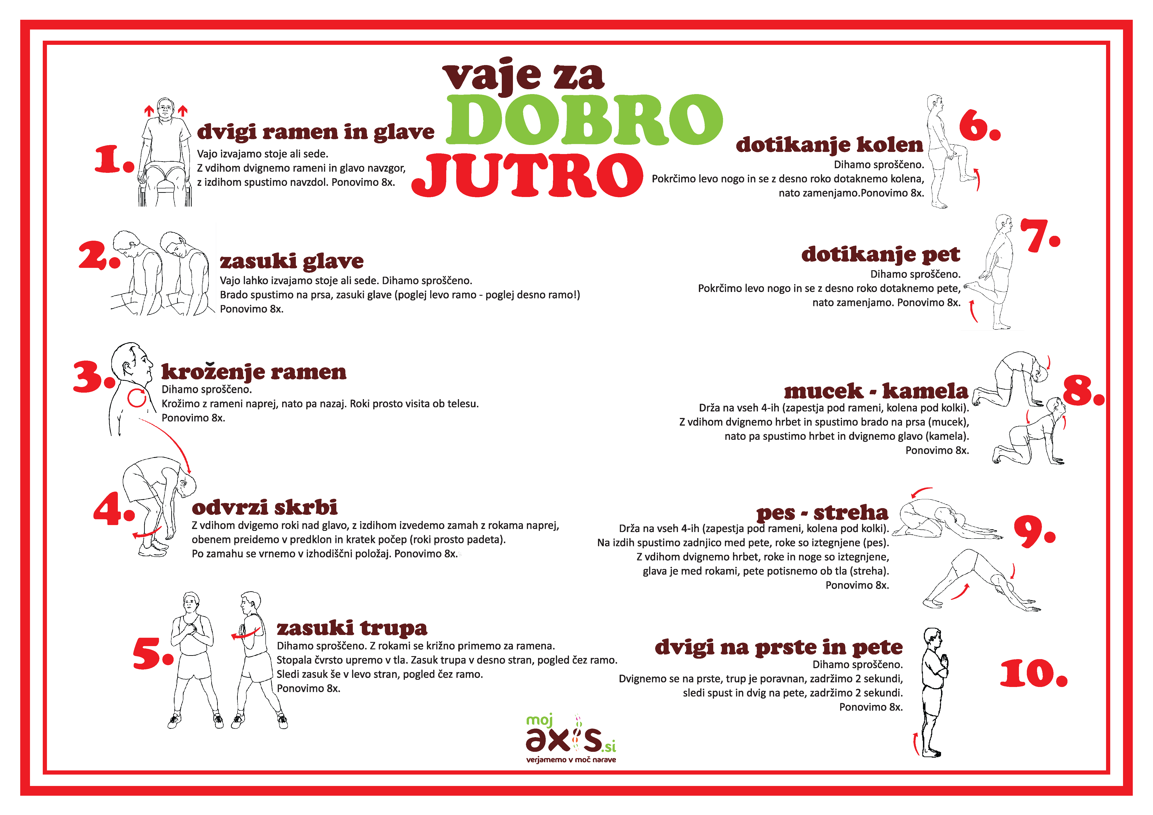
Glavni del ure:
1. POSTANI MOČNEJŠI na zabaven način.
Spodaj imate link (kopiraj in prilepi ga na YT), ki vam bo pomagal pri vajah.
Vadba je v angleškem jeziku. Tako imamo lahko pri uri športa medpredmetno povezavo z angleščino.
Vadba poteka tako, da se izmenjuje čas dela in počitka. Ponovitve določene vaje si lahko povečate ali zmanjšate. Vaje lahko tudi 2 krat ponovite. Povabite poleg tudi vaše domače in skupaj lahko naredite nekaj za svoje zdravje.
https://www.youtube.com/watch?v=OoG005_yvQg

Zaključni del ure:
Raztezne vaje:
Iz obeh tabelic si izberi vsaj 5 razteznih vaj (za noge, roke, hrbet, trebušne mišice).
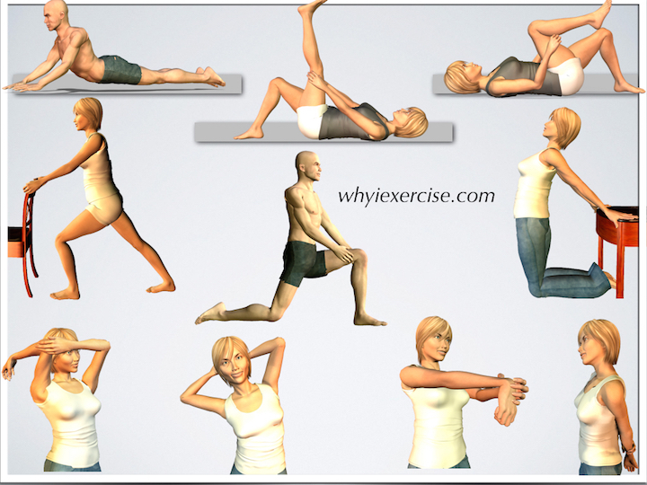
Pri statičnem raztezanju zadrži položaj od 10 do 15 sekund.
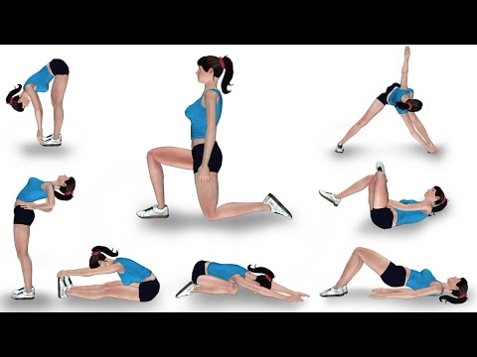
Na koncu: - stresanje celega telesa
- obvezno spijte tudi kozarec vode.
PRIPOROČILO:
Sončne dneve obvezno izkoristite za gibanje v naravi (hoja, tek, sprehod), vendar upoštevajte vsa navodila (športne aktivnosti izvajajte sami oziroma le skupaj z vašimi ožjimi družinskimi člani)!

